Скриншот сайта | Адрес ресурса | Перспективное направление дизайна, которое иллюстрируется данным ресурсом | Целевая аудитория, на которую ориентирован сайт | Особые «фишки», которые максимально привлекают внимание целевой аудитории | Наиболее понравившиеся элементы дизайна | Замечания к дизайну
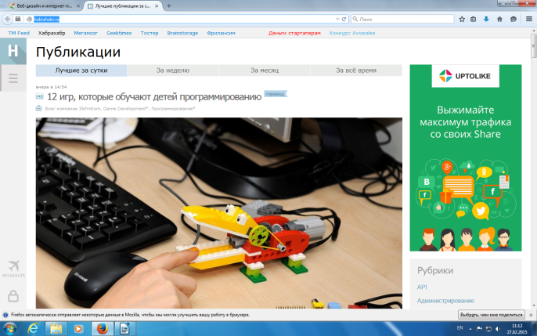 | http://habrahabr.ru/ | Адаптивный дизайн | Для людей, которые интересуются информационными технологиями | Удобная навигация | Хорошее оформление | нет
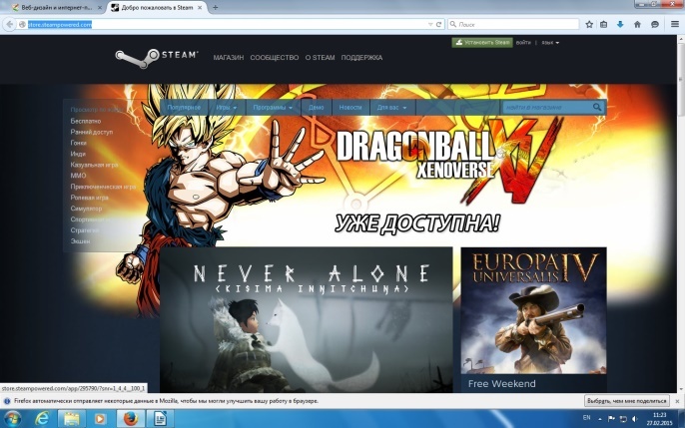 | http://store.steampowered.com/ | Адаптивный дизайн | Для людей, которые интересуются видеоиграми | Удобная навигация | Хорошее оформление | нет
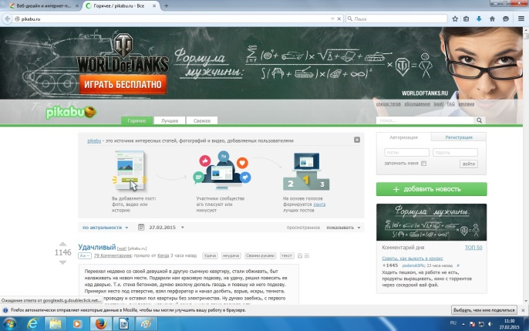 | http://pikabu.ru/ | Адаптивный дизайн | Людям, которым нечего делать | Удобная навигация | Хорошее оформление | нет
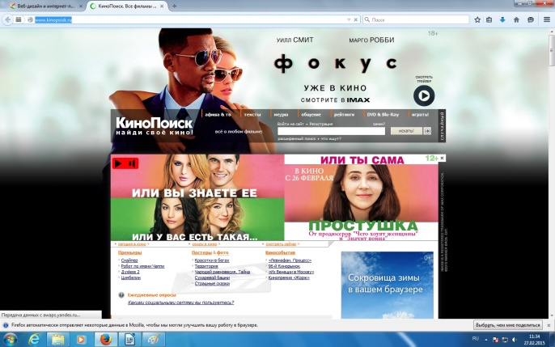 | http://www.kinopoisk.ru/ | Адаптивный дизайн | Люди, которым нравится смотреть кино | Удобная навигация | Красивый фон | нет
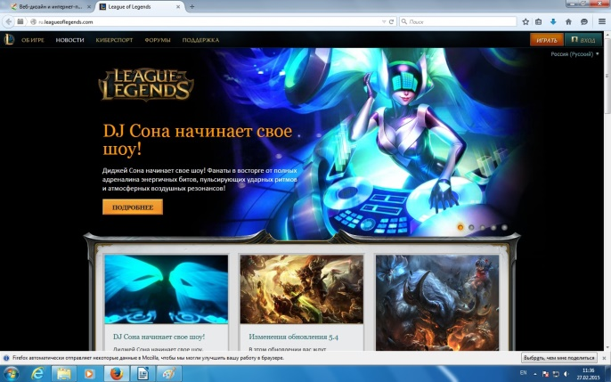 | http://ru.leagueoflegends.com/ | Адаптивный дизайн | Люди, играющие в lol | Удобная навигация | Красивый фон | нет

